Лекция №5. Требования к ПО

Проблемы, которые приходится решать специалистам в процессе создания программного обеспечения, обычно очень сложны. Природа этих проблем не всегда ясна, особенно если разрабатываемая программная система инновационная. В частности, трудно четко описать те действия, которые должна выполнять система. Описание функциональных возможностей и ограничений, накладываемых на программную систему, называется требованиями к этой системе, а сам процесс формирования, анализа, документирования и проверки этих функциональных возможностей и ограничений — разработкой требований (requirements engineering).
Термин требования (к программной системе) может трактоваться по-разному. В некоторых случаях под требованиями понимаются высокоуровневые обобщенные утверждения о функциональных возможностях и ограничениях системы. Другая крайняя ситуация— детализированное математическое формальное описание системных функций.
Некоторые проблемы, возникающие в процессе разработки требований, порождены отсутствием четкого понимания различия между этими разными уровнями требований. Чтобы различить требования разных уровней, здесь используются термины пользовательские требования (user requirements) для обозначения высокоуровневых обобщенных требований и системные требования (system requirements) для детализированного описания выполняемых системой функций. Кроме требований этих двух уровней, применяется еще более детализированное описание системы — проектная системная спецификация (software design specification), которая может служить мостом между этапом разработки требований и этапом проектирования системы. Три перечисленных вида требований можно определить следующим образом.
1. Пользовательские требования — описание на естественном языке (плюс поясняющие диаграммы) функций, выполняемых системой, и ограничений, накладываемых на нее.
2. Системные требования — детализированное описание системных функций и ограничений, которое иногда называют функциональной спецификацией. Она служит основой для заключения контракта между покупателем системы и разработчиками ПО.
3. Проектная системная спецификация — обобщенное описание структуры программной системы, которое будет основой для более детализированного проектирования системы и ее последующей реализации. Эта спецификация дополняет и детализирует спецификацию системных требований.
Пользовательские требования пишутся для заказчика ПО и для лица, заключающего контракт на разработку программной системы, причем они могут не иметь детальных технических знаний по разрабатываемой системе. Спецификация системных требований предназначена для руководящего технического состава компании-разработчика и для менеджеров проекта. Она также необходима заказчику ПО и субподрядчикам по разработке. Эти оба документа также предназначены для конечных пользователей программной системы. Наконец, проектная системная спецификация является документом, который ориентирован на разработчиков ПО.

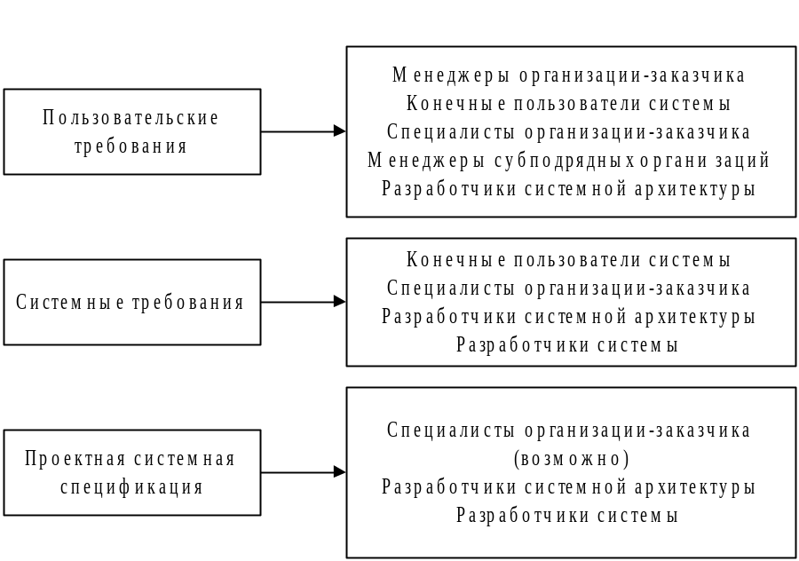
Рисунок – Различные типы спецификаций требований и их читатели

Функциональные и нефункциональные требования.

Требования к программной системе часто классифицируются как функциональные, нефункциональные и требования предметной области.
1. Функциональные требования. Это перечень сервисов, которые должна выполнять система, причем должно быть указано, как система реагирует на те или иные входные данные, как она ведет себя в определенных ситуациях и т.д. В некоторых случаях указывается, что система не должна делать.
2. Нефункциональные требования. Описывают характеристики системы и ее окружения, а не поведение системы. Здесь также может быть приведен перечень ограничений, накладываемых на действия и функции, выполняемые системой. Они включают временные ограничения, ограничения на процесс разработки системы, стандарты и т.д.
3. Требования предметной области. Характеризуют ту предметную область, где будет эксплуатироваться система. Эти требования могут быть функциональными и нефункциональными.
В действительности четкой границы между этими типами требований не существует. Например, пользовательские требования, касающиеся безопасности системы, можно отнести к нефункциональным. Однако при более детальном рассмотрении такое требование можно отнести к функциональным, поскольку оно порождает необходимость включения в систему средства авторизации пользователя. Поэтому, рассматривая далее эти виды требований, мы должны всегда помнить, что данная классификация в значительной степени искусственна.

Функциональные требования

Эти требования описывают поведение системы и сервисы (функции), которые она выполняет, и зависят от типа разрабатываемой системы и от потребностей пользователей. Если функциональные требования оформлены как пользовательские, они, как правило, описывают системы в обобщенном виде. В противоположность этому функциональные требования, оформленные как системные, описывают систему максимально подробно, включая ее входные и выходные данные, исключения и т.д.
Функциональные требования для программных систем могут быть описаны разными способами. Рассмотрим для примера функциональные требования к библиотечной системе университета, предназначенной для заказа книг и документов из других библиотек.
1. Пользователь должен иметь возможность проводить поиск необходимых ему книг и документов или по всему множеству доступных каталожных баз данных или по определенному их подмножеству.
2. Система должна предоставлять пользователю подходящее средство просмотра библиотечных документов.
3. Каждый заказ должен быть снабжен уникальным идентификатором (ORDER_ID), который копируется в формуляр пользователя для постоянного хранения.
Эти функциональные пользовательские требования определяют свойства, которыми должна обладать система. Они взяты из документа, содержащего пользовательские требования, и показывают, что функциональные требования могут быть описаны с разным уровнем детализации (сравните первое и третье требования).
Многие проблемы, возникающие при разработке систем, связаны с неточностью и "размытостью" спецификации требований. Естественно, разработчики интерпретируют требования, допускающие двоякое толкование, так, чтобы систему было проще реализовать. Но это толкование может не совпадать с ожиданиями заказчика. Такая ситуация приводит к разработке новых требований и внесению изменений в систему. Это, в свою очередь, ведет к задержке сдачи готовой системы и ее удорожанию.
В принципе спецификация функциональных требований должна быть комплексной и непротиворечивой. Комплексность подразумевает описание (определение) всех системных сервисов. Непротиворечивость означает отсутствие несовместимых и взаимоисключающих определений сервисов. На практике для больших и сложных систем крайне трудно разработать комплексную и непротиворечивую спецификацию функциональных требований. Причина кроется частично в сложности самой разрабатываемой системы, а частично — в несогласованных опорных точках зрения на то, что должна делать система. Эта несогласованность может не проявиться на этапе первоначального формулирования требований— для ее выявления необходим более глубокий анализ спецификации. Когда несогласованность системных функций проявится на каком-либо этапе жизненного цикла программы, в системную спецификацию придется внести соответствующие изменения.

Нефункциональные требования

Как следует из названия, нефункциональные требования не связаны непосредственно с функциями, выполняемыми системой. Они связаны с такими интеграционными свойствами системы, как надежность, время ответа или размер системы. Кроме того, нефункциональные требования могут определять ограничения на систему, например на пропускную способность устройств ввода-вывода, или форматы данных, используемых в системном интерфейсе.
Многие нефункциональные требования относятся к системе в целом, а не к отдельным ее средствам. Это означает, что они более значимы и критичны, чем отдельные функциональные требования. Ошибка, допущенная в функциональном требовании, может снизить качество системы, ошибка в нефункциональных требованиях может сделать систему неработоспособной.
Вместе с тем нефункциональные требования могут относиться не только к самой программной системе: одни могут относиться к технологическому процессу создания ПО, другие — содержать перечень стандартов качества, накладываемых на процесс разработки. Кроме того, в спецификации нефункциональных требований может быть указано, что проектирование системы должно выполняться только определенными CASE-средствами, и приведено описание процесса проектирования, которому необходимо следовать.
Нефункциональные требования отображают пользовательские потребности; при этом они основываются на бюджетных ограничениях, учитывают организационные возможности компании-разработчика и возможность взаимодействия разрабатываемой системы с другими программными и вычислительными системами, а также такие внешние факторы, как правила техники безопасности, законодательство о защите интеллектуальной собственности и т.п. На рисунке 14 показана классификация нефункциональных требований.

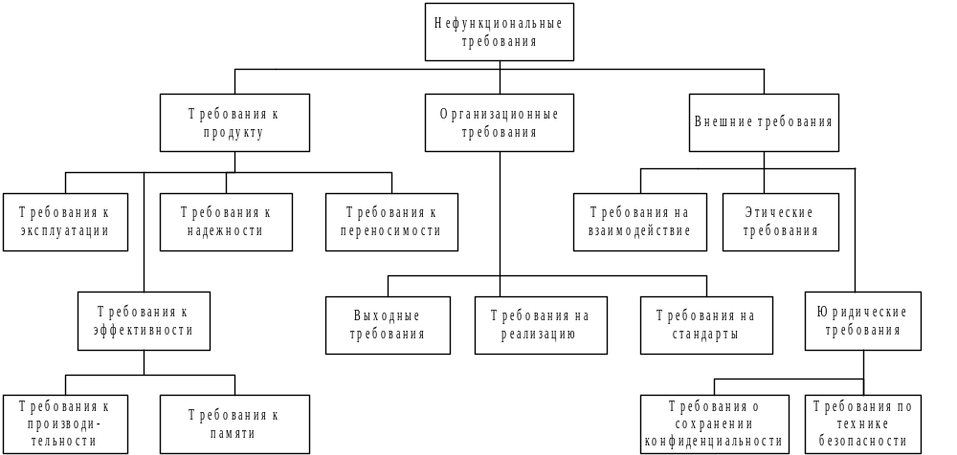

Рисунок – Типы нефункциональных требований

Все нефункциональные требования, показанные на рисунке, разбиты на три большие группы.
1. Требования к продукту. Описывают эксплуатационные свойства программного продукта. Сюда относятся требования к производительности системы, объему необходимой памяти, надежности (определяет частоту возможных сбоев в системе), переносимости системы на разные компьютерные платформы и удобству эксплуатации.
2. Организационные требования. Отображают политику и организационные процедуры заказчика и разработчика ПО. Они включают стандарты разработки программного продукта, требования к реализации ПО (т.е. к языку программирования и методам проектирования), выходные требования, которые определяют сроки изготовления программного продукта, и сопутствующую документацию.
3. Внешние требования. Учитывают факторы, внешние по отношению к разрабатываемой системе и процессу ее разработки. Они включают требования, определяющие взаимодействие данной системы с другими системами, юридические Требования, следование которым гарантирует, что система будет разрабатываться и функционировать в рамках существующего законодательства, а также этические требования. Последние должны гарантировать, что система будет приемлемой для пользователей или заказчика.
Основная проблема нефункциональных требований состоит в том, что их выполнение трудно проверить. Часто они пишутся для того, чтобы отобразить общие цели заказчика системы, такие, как простота эксплуатации, возможность восстановления после сбоев или быстрый ответ на запросы пользователя. Реализация подобных требований может оказаться сложной для системных разработчиков, поскольку они нечетко сформулированы и открывают простор для различных толкований.
В идеале нефункциональные требования должны выражаться через количественные показатели, которые можно объективно измерить. В таблице 3 приведены показатели, с помощью которых можно специфицировать нефункциональные системные свойства.
На практике выразить нефункциональные требования с помощью количественных показателей весьма затруднительно. Часто заказчик ПО не может оформить свое видение будущей системы посредством требований, выраженных количественными показателями. Либо некоторые системные требования, например удобство сопровождения, вообще нельзя выразить через количественные показатели. Кроме того, затраты на объективное измерение количественных нефункциональных требований могут оказаться крайне высокими. Поэтому часто документ, специфицирующий требования к системе, содержит описание системных целей совместно с четко сформулированными требованиями. Эти системные цели полезны, поскольку отражают представления (и приоритеты) заказчика о будущей системе. Вместе с тем заказчик должен понимать, что его системные цели могут трактоваться различными способами и их невозможно объективно проконтролировать.

Таблица 3 – Количественные показатели для нефункциональных требований
Показатель | Единица измерения
Скорость | Количество выполненных транзакций в секунду; время реакции на действия пользователя; время обновления экрана
Размер | Килобайты; количество модулей памяти
Простота эксплуатации | Время обучения персонала; количество статей в справочной системе
Надежность | Средняя продолжительность времени между двумя последовательными проявлениями ошибок в системе; вероятность выхода системы из строя; коэффициент готовности системы
Устойчивость к сбоям | Время восстановления системы после сбоя; процент событий, приводящих к сбоям; вероятность порчи данных при сбоях
Переносимость | Процент машинно-зависимых операторов; количество машинно-зависимых подсистем

Нефункциональные требования часто вступают в конфликт с другими требованиями, предъявляемыми системе.
В принципе функциональные и нефункциональные требования в документе, описывающем требования к системе, должны быть разнесены по разным разделам. Но на практике это условие выполнить непросто. Если нефункциональные требования поместить отдельно от функциональных, будет трудно проследить взаимосвязи между ними. Если все требования собраны в одном списке, сложно провести анализ функциональных и нефункциональных требований в отдельности и определить требования, относящиеся к системе в целом. Вид представления требований в одном документе также существенно зависит от типа специфицируемой системы. Но в любом случае должны быть выделены требования, описывающие интеграционные свойства системы. Для этого их можно поместить в отдельный раздел либо каким-нибудь другим способом отделить от остальных требований.

Требования предметной области

Эти требования отображают условия, в которых будет эксплуатироваться программная система. Они могут быть представлены в виде новых функциональных требований, в виде ограничений на уже сформулированные функциональные требования или в виде указаний, как система должна выполнять вычисления. Эти требования очень важны, поскольку отображают ту предметную область, где будет использоваться данная система. Невыполнение требований предметной области может привести к выходу системы из строя.

Пользовательские требования

Пользовательские требования к системе должны описывать функциональные и нефункциональные системные требования так, чтобы они были понятны даже пользователю, не имеющему специальных технических знаний. Эти требования должны определять только внешнее поведение системы, избегая по возможности определения структурных характеристик системы. Пользовательские требования должны быть написаны естественным языком с использованием простых таблиц, а также наглядных и понятных диаграмм.
Вместе с тем при описании требований на естественном языке могут возникнуть различные проблемы.
1. Отсутствие четкости изложения. Иногда нелегко изложить какую-либо мысль естественным языком четко и недвусмысленно, не сделав при этом текст многословным и трудно читаемым.
2. Смешение требований. В пользовательских требованиях отсутствует четкое разделение на функциональные и нефункциональные требования, на системные цели и проектную информацию.
3. Объединение требований. Несколько различных требований к системе могут описываться как единое пользовательское требование.
В документе, содержащем требовании к системе, желательно отделять пользовательские требования от более детализированных системных требований. Иначе неподготовленный читатель пользовательских требований может "потонуть" в технических подробностях, понимание которых требует определенных профессиональных знаний.
Чтобы свести к минимуму неясности при написании пользовательских требований, рекомендуется придерживаться приведенных ниже правил.
1. Разработать стандартную форму для записи пользовательских требований и неукоснительно ее придерживаться. Стандартная форма записи уменьшает неясности в формулировке требований и позволяет легко их проверить. Рекомендуется включать в форму записи требования не только саму его формулировку, но его обоснование и ссылку на более детализированную спецификацию требований.
2. Делать различие между обязательными и описательными требованиями. Здесь обязательным требованием является наличие средства добавления новых структурных элементов, описательным — описание последовательности действий пользователя. Описательное требование не является абсолютно необходимым для реализации данного пользовательского требования и при необходимости может быть изменено.
3. Использовать разные начертания шрифта (полужирное и курсив) для выделения ключевых частей требования.
4. Избегать по возможности компьютерного жаргона. Это не исключает использования технических терминов той предметной области, для которой разрабатывается программное обеспечение.

Системные требования

Системные требования — это более детализированное описание пользовательских требований. Они обычно служат основой для заключения контракта на разработку программной системы и поэтому должны представлять максимально полную спецификацию системы в целом. Системные требования также используются в качестве отправной точки па этапе проектирования системы.
В принципе системные требования определяют, что должна делать система, не показывая при этом механизма ее реализации. Но, с другой стороны, для полного описания системы требуется детализированная информация о ней, которая по возможности должна включать всю информацию о системной архитектуре. На то существует ряд причин.
1. Первоначальная архитектура системы помогает структурировать спецификацию требований. Системные требования должны описывать подсистемы, из которых состоит разрабатываемая система.
2. В большинстве случаев разрабатываемая система должна взаимодействовать с уже существующими системами. Это накладывает определенные ограничения на архитектуру новой системы.
3. В качестве внешнего системного требования может выступать условие использования для разрабатываемой системы специальной архитектуры.
Спецификации системных требований часто пишутся естественным языком. Использование естественного языка может породить определенные проблемы при написании детализированной спецификации. Применение естественного языка подразумевает, что те, кто пишет спецификацию, и те, кто ее читает, одни и те же слова и выражения понимают одинаково. Однако на самом деле это не так, поскольку естественному языку присуща определенная размытость понятий. Вследствие этого одно и то же требование может трактоваться разными людьми по-разному. Чтобы избежать подобных проблем, разработаны методы описания требований, которые структурируют спецификацию и уменьшают размытость определений. Эти методы представлены в таблице 4. Кроме этого, разработаны другие подходы, например специальные языки описания требований, которые используются относительно редко.

Таблица – Способы записи спецификаций требований
Система записи | Описание
Структурированный естественный язык | Использование стандартных форм и шаблонов для написания спецификации
Языки описания программ | Использование специальных структурированных языков, подобных языкам программирования, где спецификация требований строится на основе выбранной операционной модели системы
Графические нотации | Графический язык, использующий для описания функциональных требований диаграммы и блок-схемы, дополненные текстовыми пояснениями. Наиболее известный пример такого графического языка — диаграммы структурного анализа и проектирования ПО (SADT). В следующей главе рассматривается другой пример графических нотаций, а именно метод описания вариантов использования
Математические спецификации | Это системы нотаций, основанные на математических концепциях, таких, как теория конечных автоматов или теория множеств. Это формализованная однозначная и лишенная двусмысленности запись системных требований. Однако многие заказчики ПО не понимают формальных спецификаций, вследствие чего возникают определенные проблемы при заключении контрактов на разработку программных продуктов.

